Муниципальное дошкольное образовательное автономное учреждение
"Детский сад №108 общеразвивающего вида с приоритетным осуществлением
социально-личностного развития воспитанников "Почемучка" г.Орска

«Сенсорные коробочки как средство развитие связной речи
у детей дошкольного возраста
родительское собрание

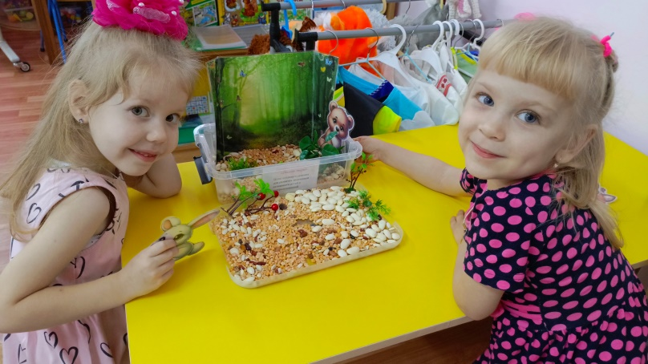

Подготовила :
Макарова Илона Наилевна,
воспитатель 1 кв.категории

г.Орск, 2024

Сенсорные коробочки как средство развитие связной речи
у детей дошкольного возраста
Сенсорное развитие – это развитие восприятия ребенка и формирование представлений о внешних свойствах предметов: их форме, цвете, величине, положения в пространстве и т.д.
Цель сенсорных коробок - развитие сенсорного восприятия окружающего мира.
Сенсорная коробка - это ёмкость с наполнителем, предназначенная для игры, главное назначение которой – дать возможность детям трогать, пересыпать, переливать, исследовать, изучать то, что находится внутри неё, обучая и развивая ребёнка.
Материалы для изготовления сенсорной коробки:
-пластиковый контейнер
-коробка (деревянная или картонная)
-глубокая миска
-надувной бассейн
-поднос с высокими бортиками
-корзина и прочие емкости

Наполнение сенсорной коробки:
- Природный материал: песок натуральный/искусственный, земля, глина, трава/сено, листья, опилки, камни, перья
- Крупы: гречка, рис (обычный и окрашенный), пшено, перловка, манка, овсянка
- Бобовые: фасоль, горох, чечевица, нут
- Макароны, мука, сахар, соль, крахмал, кофе
- Жидкости: вода, лед, снег, молоко, мыльный раствор,
- Кусочки бумаги и фольги, конфетти, серпантин
- Текстиль и швейная фурнитура: ленты, кружева, веревки, кусочки ткани, бусины, пуговицы.
- Поролон, губка, вата, ватные диски

Предметы-наполнители:
- фигурки животных, насекомых, рыб и людей,
- растения (искусственные и настоящие),
- игрушки от киндер-сюрпризов,
- камни, ракушки, шишки, орехи
- кубики, кольца, шарики, крышечки
- лоскуты ткани, вата, бусины,
- маленькие коробочки, детали конструктора (Lego)
- игрушечные фрукты, грибы
- буквы и цифры,
- лопатки, ложки, грабли,
- мисочки, чашки, стаканчики, маленькие ведерки,

Сенсорная коробка является универсальным дидактическим пособием для сенсомоторного развития детей в разные возрастные периоды.
Для детей 1,5-2 лет используются сенсорные коробочки с наполнителем, разным по тактильным ощущениям ( без предметов)
Цель – познакомить с коробочкой, дать ребёнку как можно больше разных тактильных ощущений, разработать пальчики и ручки в целом.
Детям 2-3 лет в сенсорные коробки нужно добавить игрушки и предметы и показать как с ними играть (что с ними делать)., тем образом пополнить словарь детей существительными и прилагательными.
Цель – развитие координации движений и мелкой моторики. Обучение сортировке предметов по размерам, цветам, свойствам.
Для детей 3-5 лет сенсорные коробки служат основой для организации сюжетно-ролевых игр. Цель – развитие воображения. Возможность ребенку самому выбрать игру, материал и предметы наполнителя. Умение составлять простые предложения и обозначать свойства предмета
Для детей 5-7 лет сенсорные коробки - пространство для фантазий, логических и познавательных игр, способствующие составлению рассказов.
Игры можно и нужно разделять по гендерному принципу: мальчики выбирают игры с машинками, военную тематику, динозавров, ну а девочки предпочитают фей, единорогов и розовый цвет наполнителя коробки.

Сенсорные коробки можно использовать при изучении
различных тем на занятиях так и дома в разных образовательных областях.

Сенсорная коробка « Весенняя полянка»
-формирование представления о сезонных изменениях в природе,
-формирование знаний о насекомых, животных и растений,
-воспитание интереса к жизни растений, животных и насекомых,
-развитие мелкой моторики.

Сенсорная коробка « Ферма»
- закрепление названий домашних животных и их детенышей;
- формирование знаний детей о питании домашних животных;
-формирование знаний о названиях домов домашних животных;
-воспитание желания заботиться о домашних животных;
-развитие мелкой моторики.

Сенсорная коробка « Зимний лес»
-формирование знаний об изменениях в природе в зимнее время года;
- закрепление названий диких животных, их семьей;
-развитие речи, логического мышления, моторики.

Сенсорная коробка «Огород»
-закрепление знаний об овощах, где они растут, кто за ними ухаживает;
-формирование знаний о том, где растут овощи, кто и как за ними ухаживает;
-развитие моторики

Изготовление сенсорных коробочек:

«Ларец сказок»
Ларец предназначен для проигрывания и пересказывания знакомых сказок

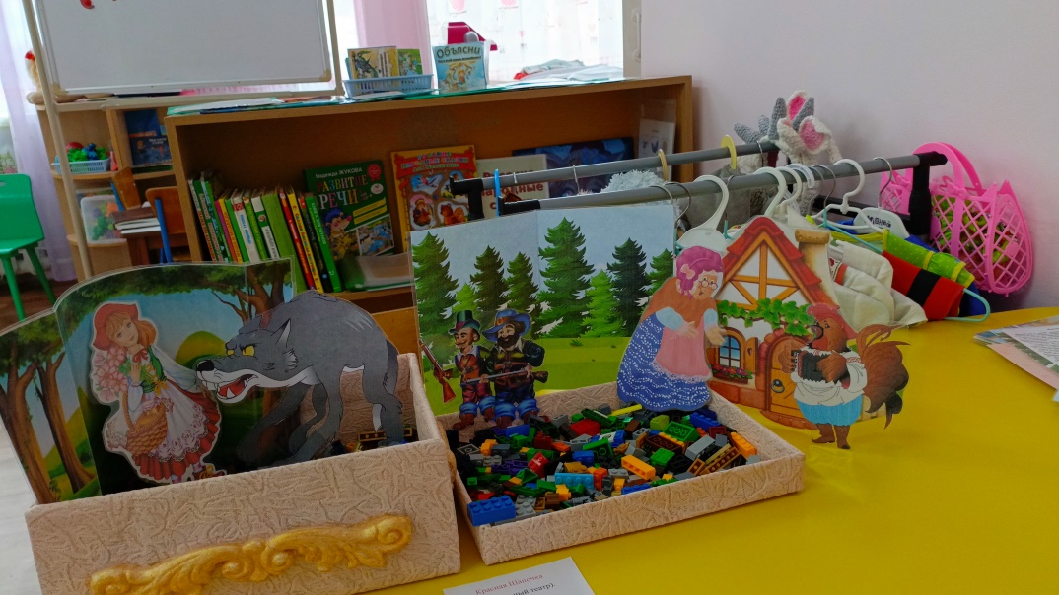

Лесная сказка
Коробочка предназначена для составления сказок или рассказов с лесными жителями

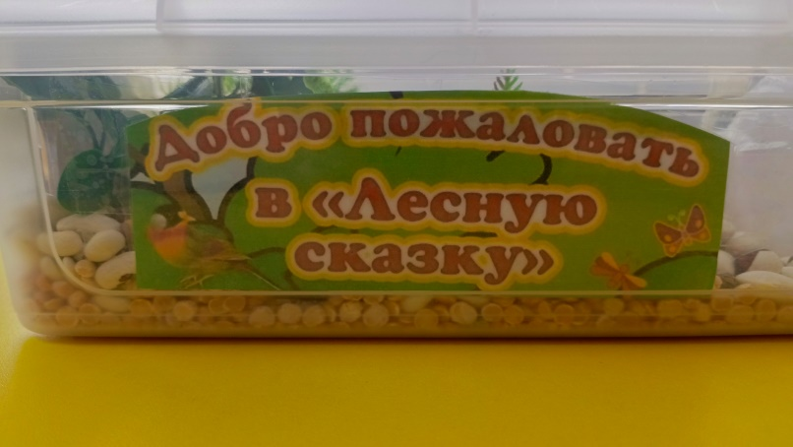

Мир чудесных превращений
Коробочка предназначена для творческого пересказывания

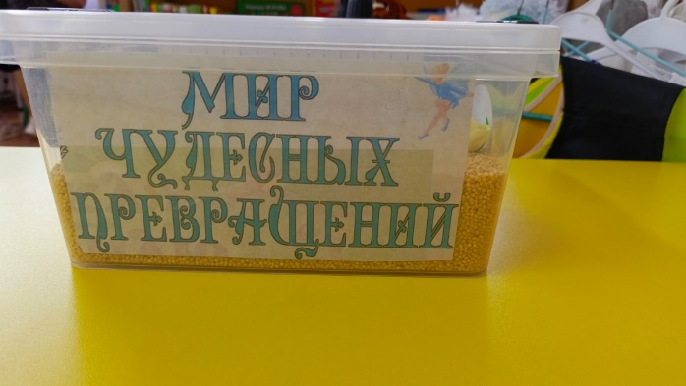
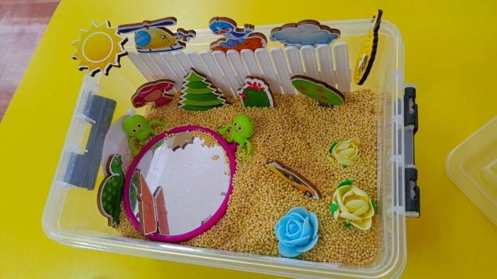

ФОТО С РОДИТЕЛЬСКОГО СОБРАНИЯ

